DOEMAIS

Levantamento de requisitos e seus processos

Nomes: Danilo Riguette, Matheus Henrique Bolina, Anderson dos Santos, Yago Freitas, Derick

# Processo 1 – Cadastro de Clientes

## Descrição:

**1. Contexto**

Na plataforma DoeMais pessoas que tenham o interesse de receber alimentos como doação devem se cadastrar na plataforma e informar dados básicos para criação de uma conta na plataforma que serão usados para acesso e futuros contatos.

**2. Descrição do Processo**

O processo de cadastro de usuários se inicia quando na página inicial da plataforma o usuário escolhe se cadastrar, ao acessar essa funcionalidade ele será redirecionado para a página de cadastro onde deve preencher o formulário de cadastro com os seguintes dados (Nome completo, CPF, e-mail, telefone e senha de acesso).

Os dados preenchidos no formulário serão enviados para o backend e validados, em caso de sucesso na validação os dados são armazenados na base de dados e o cliente é informado do sucesso do cadastro, podendo seguir para o login.

Em caso de falha na validação dos dados enviados pelo usuário o processo retorna uma notificação de falha e o processo de cadastramento é reiniciado.

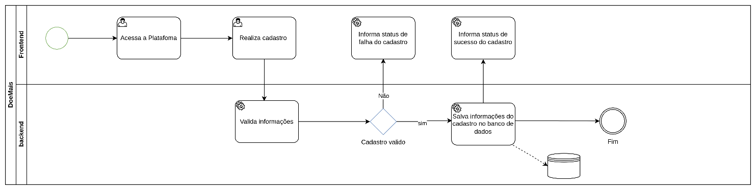

# Processo 2 – Login

## Descrição:

**1. Contexto**

Na plataforma DoeMais pessoas que tenham o cadastro realizado para recebimento de doações, terão acesso a área logada onde poderão acompanhar pedidos e realizar gerenciamento da sua conta.

**2. Descrição do Processo**

O processo de login se inicia quando na página inicial da plataforma o usuário escolhe se a opção login no menu principal, ao acessar essa funcionalidade ele será redirecionado para a página de login onde deve preencher os dados de acesso (usuário e senha).

Os dados preenchidos serão enviados para o backend e validados, em caso de sucesso na validação o cliente é redirecionado para a área logada.

Em caso de falha na validação dos dados enviados pelo usuário o processo retorna uma notificação de falha e o processo de login é reiniciado.

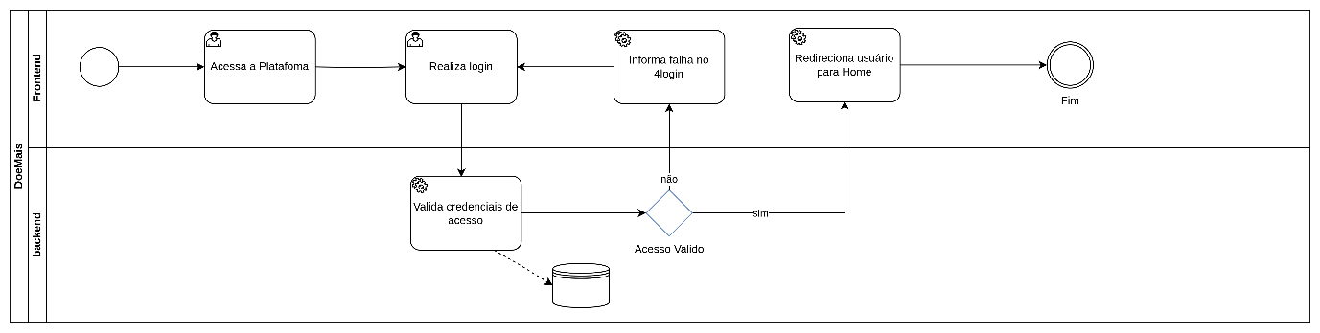

# Processo 3 – Cadastro de Parceiros

## Descrição:

**1. Contexto**

No âmbito do sistema DoeMais, que visa facilitar a conexão entre estabelecimentos dispostos a realizar doações e beneficiários finais como ONGs e filantropos, o processo de cadastro de estabelecimentos é uma etapa crítica. Este processo garante que apenas entidades verificadas e aprovadas possam participar do sistema de doações, mantendo a integridade e a eficácia da plataforma.

**2. Descrição do Processo**

O processo de cadastro de estabelecimento inicia-se quando o usuário, representando o estabelecimento, acessa o sistema e preenche o formulário de cadastro (Nome, CNPJ, Endereço, email, Tipo). Este formulário é projetado para coletar todas as informações necessárias para avaliar a adequação e a capacidade do estabelecimento de participar do programa de doações.

Uma vez que o formulário é enviado, o sistema realiza uma validação inicial das informações. Se algum erro for detectado durante essa validação (por exemplo, dados incompletos ou inválidos), uma mensagem de erro é automaticamente gerada e retornada ao usuário para correção. Este ciclo de correção pode ocorrer várias vezes até que todas as informações estejam corretas.

Após a validação bem-sucedida das informações pelo sistema, os dados são encaminhados para a equipe de administração do sistema DoeMais. Esta equipe é responsável por revisar manualmente o cadastro. Durante esta revisão, a administração pode aprovar ou reprovar o cadastro baseado em critérios preestabelecidos, como a verificação de documentação legal do estabelecimento.

Se o cadastro for aprovado, o status do estabelecimento no sistema é atualizado para "Aprovado", e um e-mail de confirmação é enviado ao estabelecimento, indicando que agora podem participar ativamente do sistema e iniciar as doações. Caso o cadastro seja reprovado, o status é atualizado para "Reprovado", e um e-mail é enviado com a justificativa da reprovação, oferecendo ao estabelecimento a oportunidade de ajustar os problemas apontados e tentar o cadastro novamente.

## Modelagem do processo:

# Processo 4 – Solicitação de doação

Descrição:

# **Contexto**

No âmbito do sistema DoeMais, que visa facilitar a conexão entre estabelecimentos dispostos a realizar doações e beneficiários finais, como ONGs e filantropos, o processo de solicitação de doação é uma etapa fundamental. Esse processo garante que os usuários possam acessar a plataforma, visualizar os estabelecimentos mais próximos e os alimentos que estão disponíveis para doação, garantindo o objetivo principal do aplicativo.

# **Descrição do Processo**

O processo de solicitação se inicia quando o usuário acessa o aplicativo realizando o login, através do qual o banco de dados obtém todas as informações do usuário, como nome, CPF, endereço, telefone, e-mail, que são necessárias para avaliar a adequação do usuário para participar do programa de doações.

Uma vez que o usuário faz o login, o sistema realiza uma validação inicial das informações. Após a validação bem-sucedida, o usuário digita no campo de busca na página inicial do aplicativo o seu CEP, e o sistema busca os parceiros mais próximos do CEP informado. O usuário escolhe o estabelecimento que preferir e, após a escolha, aparecerá uma lista de "caixas" com os itens descritos que cada uma contém.

O usuário selecionará uma das caixas, e o sistema gerará o pedido e enviará ao estabelecimento parceiro, juntamente com os dados do usuário que solicitou a doação. Um número de pedido será gerado, ficando sob a responsabilidade do estabelecimento a separação dos itens descritos na caixa, a embalagem e a entrega ao usuário. O sistema também retornará esse número de pedido na tela. Após o pedido ser embalado pelo estabelecimento, o sistema mostrará o status do pedido atual na tela, para que o usuário, ao se dirigir ao local selecionado anteriormente, apresente o código do pedido para confirmação e, por fim, realize a retirada da doação.

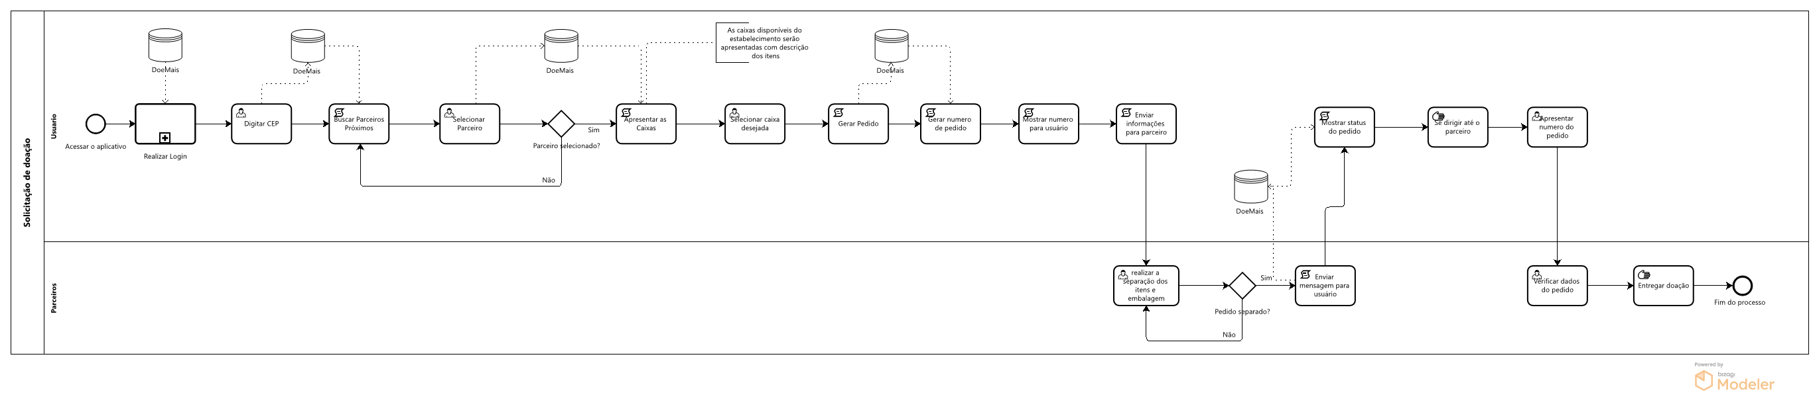

# Processo 5 – Feedback do cliente

## Descrição:

**Contexto**

No contexto do sistema DoeMais, o processo tem como objetivo coletar opiniões e sugestões de usuários e membros de uma equipe para avaliar o desempenho de sistemas ou projetos internos. Esse feedback é fundamental para identificar áreas de melhoria e promover uma cultura de evolução contínua.

O processo se baseia em três participantes principais: o sistema responsável por solicitar o feedback, o usuário que responde à solicitação, e a equipe responsável por analisar e implementar as melhorias.

**Descrição do Processo**

O processo começa quando o sistema envia uma solicitação de feedback para os usuários. Isso pode ser acionado automaticamente em intervalos regulares ou manualmente pela equipe. O usuário, ao receber a solicitação, decide se deseja ou não preencher o feedback. Se ele optar por não preencher, o processo é encerrado para esse usuário.

Caso o usuário decida preencher o feedback, ele acessa o sistema e submete suas respostas. Esse feedback é enviado automaticamente para ser salvo no banco de dados do sistema (com uma data de envio, o usuário que preencheu, o pedido em que foi enviado, o comentário, a nota e o status do feedback), onde será posteriormente acessado pela equipe responsável para análise. Após salvar os dados, o sistema envia automaticamente os resultados consolidados para a equipe de análise.

A equipe então analisa os resultados, discute possíveis melhorias, e define as ações que serão implementadas. Ao final, o ciclo se encerra, e o processo pode reiniciar em uma próxima solicitação.

## Modelagem do processo:

